Документация по SC.g

Авторы: Казанцев Павел

Лебединский Роман

Мышкевич Юрий

Протас Виталий

**Содержание**

Введение 3

SC.g-код 1-го уровня 3

SC.g-код 2-го уровня 5

SC.g-код 3-го уровня 10

SC.g-код 3-го уровня 12

**Введение**

SCg-код (Semantic Computer graphic Сode) – это один из возможных способов визуализации (графического изображения) sc-конструкций на плоскости.

SCg-код условно разделяется на 4 уровня сложности. Все уровни равнозначны по возможностям представления знаний, однако тексты более высоких уровней описывают sc-конструкции более лаконично и удобно. Введение уровней призвано облегчить работу разработчиков баз знаний при наборе sc.g-текстов.

**SCg-код 1-го уровня**

Разработка такого способа в полном объёме является целью отдельного проекта. Сейчас для более детального рассмотрения синтаксиса SC-кода нам потребуются минимальные, но семантически полные средства SCg-кода, обеспечивающие изображение любых sc-конструкций. Такие базовые средства SCg-кода назовем ядром SCg-кода (SCg-ядром). Основными свойствами SCg-ядра являются:

* каждая информационная конструкция, принадлежащая SCg-ядру, изоморфна той sc-конструкции, которую она графически изображает. В этом смысле средства SCg-ядра максимально близки SC-коду.
* в конструкциях, принадлежащих SCg-ядру, как и в sc-конструкциях, запрещена синонимия элементов этих конструкций. Конструкции SCg-ядра удобны для иллюстрации синтаксических и семантических свойств SC-кода, но не удобны для широкого практического использования в качестве языка визуализации sc-конструкций, т.к. не являются наглядными. Разработка SCg-кода как раз и направлена на разрешение этого противоречия (см. SCg-код ).

SCg-код позволяет использовать внешние идентификаторы объектов, что позволяет пользователю лучше ориентироваться в отображаемой на экране информации. Чтобы дать пользователю возможность читать тексты записанные с помощью SCg-кода (sc.g-тексты), некоторым из sc.g-элементов могут приписываться текстовые идентификаторы. Эти идентификаторы представлены в базе знаний и они могут быть двух видов: глобальный идентификатор* или основной идентификатор* для некоторого языка. Более подробно о том как идентифицируются объекты можно почитать в правилах идентификации.

Идентификатор изображается рядом с идентифицируемым sc.g-элементом (на небольшом расстоянии). К примеру узел с идентификатором множество изображается следующим образом:

D:\bsuir\kursach\документация\1.png

Рисунок 1. Изображение идентификатора с идетифицируемым SC.g-элеметом

В большом количестве случаев используется много однотипных конструкций, которые определяют тип sc-элементов:

* sc-узел, обозначающий константную структуру;
* sc-узел, обозначающий константное бинарное неролевое отношение;
* константная ориентированная пара sc-элементов;
* и т. д.

Таблица 1. Элементы SC.g-языка 1-го уровня

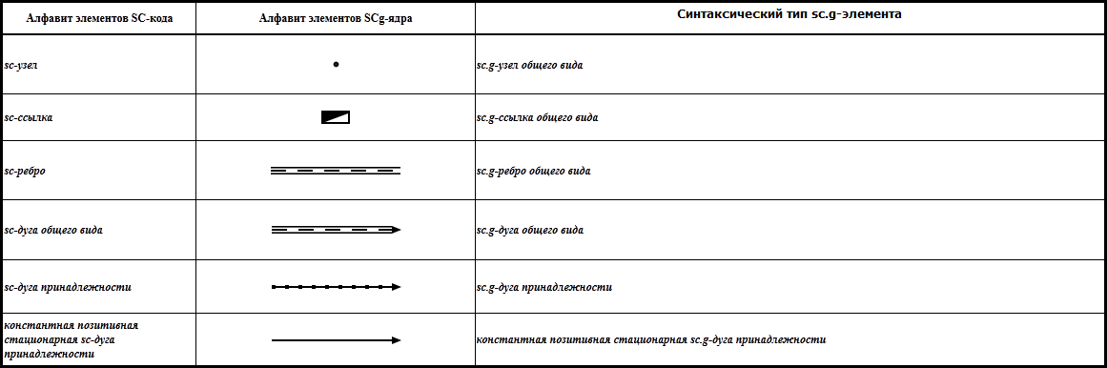

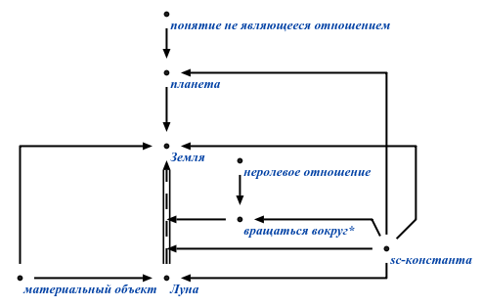

Рисунок 2. Пример описания планеты “Земля” на SC.g 1-го уровня

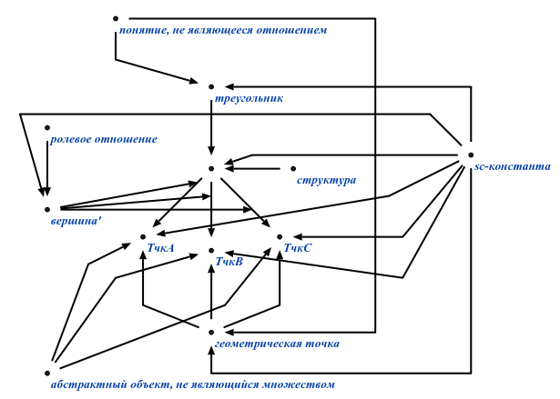

Рисунок 3. Пример описания треугольника на SC.g 1-го уровня

**SCg-код 2-го уровня**

Второй уровень sc.g-кода направлен на повышение наглядности отображаемых sc.g-текстов путем уменьшения количества изображаемых sc.g-элементов. Для этого выделены наиболее часто используемые типы sc.g-элементов и каждому из них в соответствие поставлен некоторый графический и четко ращличимый признак.

Изображения sc-узлов имеют два признака: константность и структурный тип. Для их изображения используются следующие правила:

* константные sc-узлы изображаются в виде окружностей, переменные - в виде квадратов;
* структурный тип sc-узла изображается внутри окружности (квадрата), который соответвует признаку констатности;

Таблица 2. Элементы SC.g-языка 2-го уровня

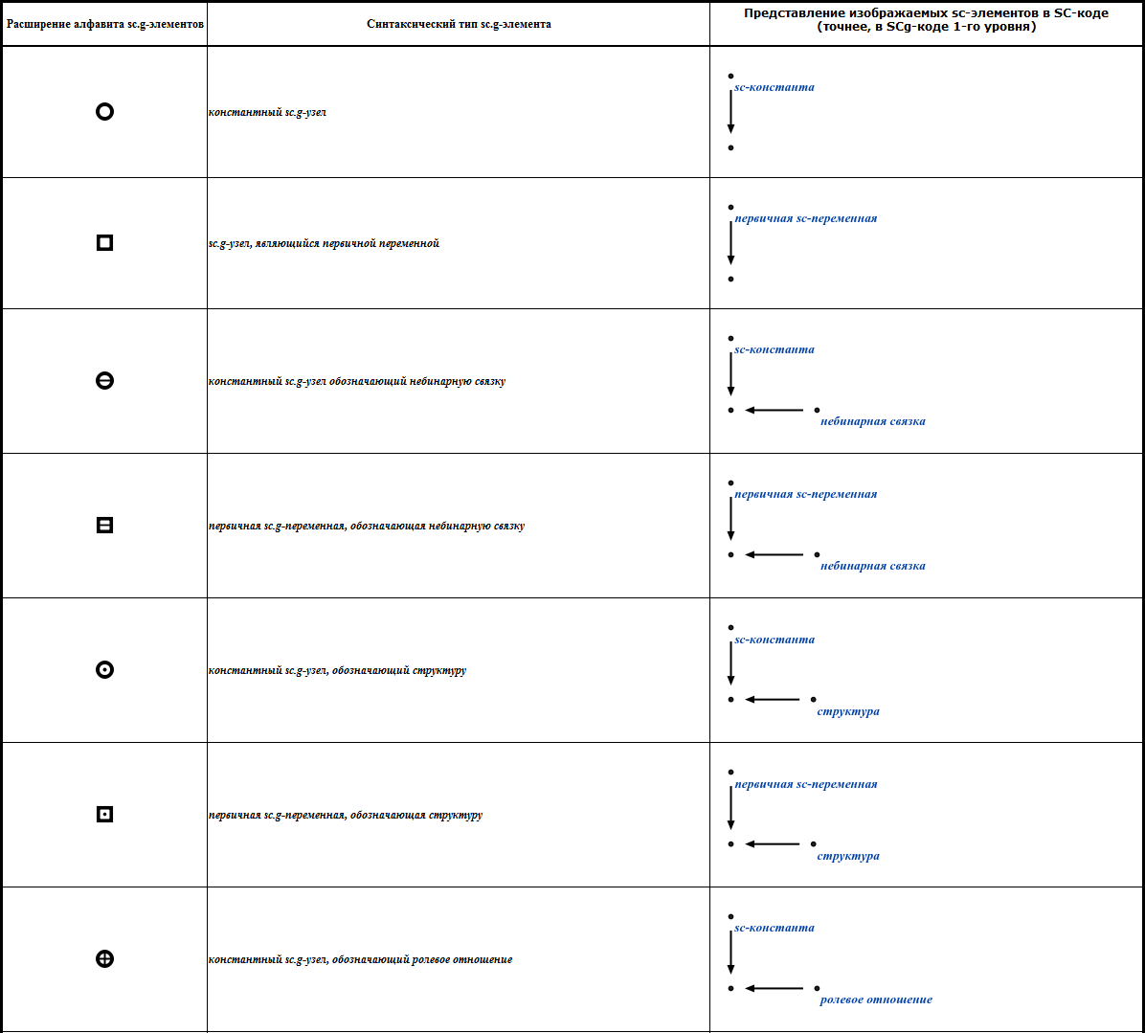

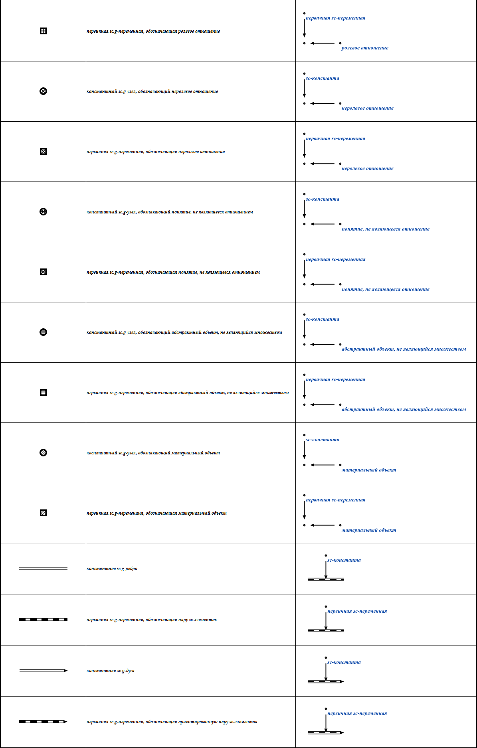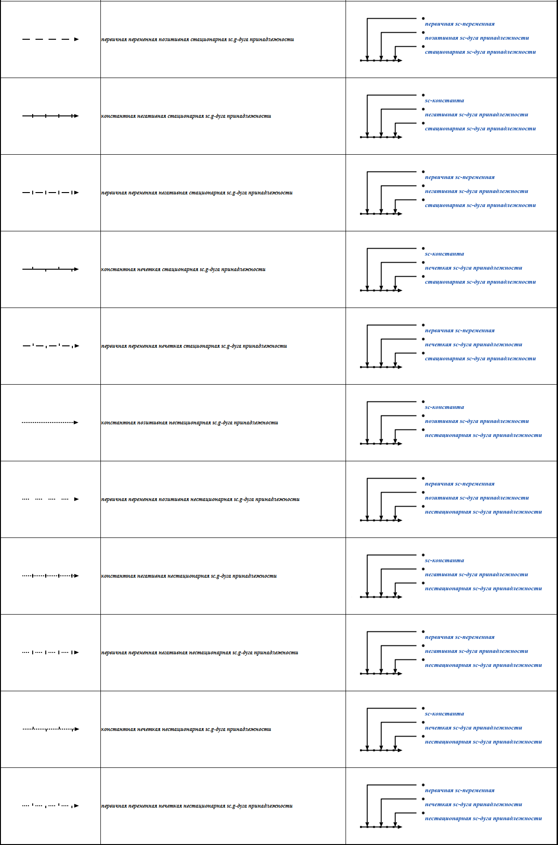

SCg-код 2-го уровня значительно сокращает количество элементов присутствующих на экране. Это в свою очередь позволяет повысить читабельность sc.g-текстов.

Пример:

*Имеется треугольник с вершинами в точках A, B и C (запись с помощью SCg-кода 1-го уровня).*



Рисунок 4. Пример описания треугольника на SC.g 1-го уровня

*С помощью SCg-кода второго уровня этот узел изображается следующим образом:*

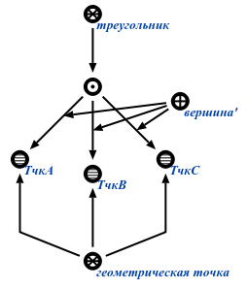

Рисунок 5. Пример описания треугольника на SC.g 2-го уровня

Видно, что sc-узел с идентификатором треугольник имеет два четко отличимых признака: он является константой и он является sc-узлом, обозначающим понятие не являющееся отношением. Изображение такого узла с помощью SCg-кода второго уровня строится следующим образом:

* так как sc-узел треугольник является константой, то он изображается в виде окружности;
* внутри окружности изображается структурный тип (sc-узел, обозначающий понятие не являющееся отношением). Данный структурный тип изображается в виде буквы X с горизонтальной линией по середине.

**SCg-код 3-го уровня**

При больших объемах sc.g-текстов и второго уровня может оказаться недостаточно. Как и при переходе с 1-го уровня на 2-й уровень, повышение читабельности sc.g-текстов можно достичь еще более существенным сокращением, изображаемых на экране, элементов. Для этого введен 3-й уровень SCg-кода.

Часто возникает ситуация, когда из sc.g-узла выходит много sc.g-дуг(пар) (или же большое количество sc.g-дуг (пар) в него входит). В таком случае sc.g-текст становится сложно читать, так как вокруг этого sc.g-узла рисуется много sc.g-дуг (пар), которые могут накладываться на текстовый идентификатор. Кроме того в таком тексте средняя длина sc.g-дуг (пар) увеличивается, что приводит к трудностям в поиске начальных и конечных элементов этих sc.g-дуг.

Очевидно, что если потребуется добавить еще информации об объекте, то единственным выходом будет его дублирование. Другими словами придется создать еще один узел с идентификатором Луна и связывать новые свойства sc.g-парами с ним. Решить данную проблему можно увеличив контактную площадь узла. Для этого вводится новый элемент - sc.g-шина. Пример того же sc.g-текста записанного с помощью SCg-кода 3-го уровня можно посмотреть на изображении

Таблица 3. Элементы SC.g-языка 3-го уровня

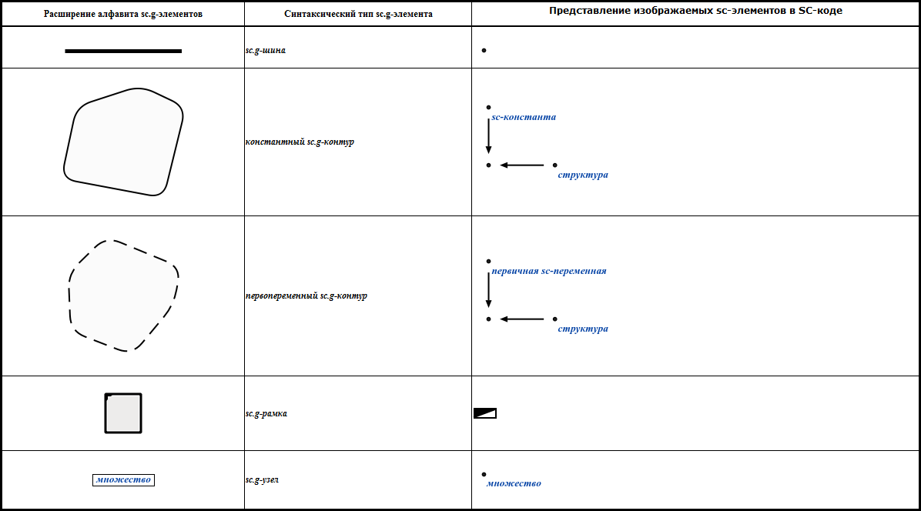

*Запись некоторой информации о Луне с помощью SCg-кода 2-го уровня:*

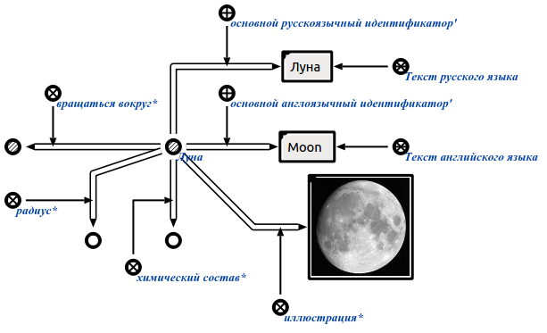

Рисунок 6. Пример описания Луны на SC.g 2-го уровня

*Аналогическая запись о луне с помощью SCg-кода 3-го уровня:*

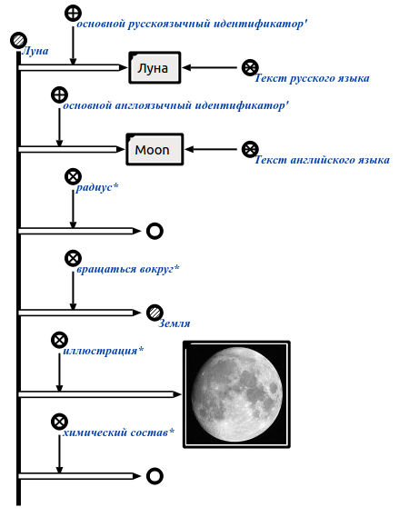

Рисунок 7. Пример описания Луны на SC.g 3-го уровня

**SCg-код 4-го уровня**

SCg-код является не только способом визуального представления sc-текстов, а также используется в графическом пользовательском интерфейсе для организации диалога пользователя с системой. Конечно пользователь может производить общение с помощью трех первых уровней (пользователь рисует сообщения вручную). Чтобы повысить эффективность диалога, на 4-ом уровне SCg-кода вводятся sc.g-элементы управления. Нажатие на такой объект инициирует некоторое действие, которое он обозначает.

Переход от элементов SСg-кода 2-го уровня к SСg-коду 4-го уровня осуществляется по правилам описанным в таблице.

Таблица 4. Элементы SC.g-языка 4-го уровня

